Gestión de Trámites

Especificación de Caso de Uso de Sistema: CUS.00.01 Administrar Catálogo

Versión 1.0

17/11/2011

Histórico de Versiones

|  |  |  |  |
| --- | --- | --- | --- |
| **Fecha** | **Versión** | **Descripción** | **Autor** |
| 15/12/2011 | 1.0 | Creación del documento | Patricia Vázquez Montellano |
|  |  |  |  |
|  |  |  |  |
|  |  |  |  |
|  |  |  |  |

Tabla de Contenido

1 Introducción 6

1.1 Objetivo 6

1.2 Definiciones, acrónimos y abreviaturas 6

1.3 Referencias 6

1.4 Diagrama de Casos de Uso 6

2 CU.00.01.01 – Buscar 7

2.1 Descripción Breve 7

2.2 Actores 7

2.3 Condiciones Previas 7

2.3.1 El usuario deberá iniciar sesión en el sistema. 7

2.3.2 El usuario deberá ubicarse en la pantalla indicada. 7

2.4 Flujo de Eventos 7

2.4.1 Flujo Básico 7

2.5 Flujos alternos 8

2.6 Condiciones Posteriores 8

2.7 Diagrama 9

2.8 Observaciones 9

3 CU.00.01.02 – Generar 10

3.1 Descripción Breve 10

3.2 Actores 10

3.3 Condiciones Previas 10

3.3.1 El usuario deberá iniciar sesión en el sistema 10

3.3.2 El usuario deberá ubicarse en la pantalla indicada 10

3.3.3 El usuario deberá realizar una búsqueda previa 10

3.4 Flujo de Eventos 10

3.4.1 Flujo Básico 10

3.5 Flujos alternos 11

3.6 Condiciones Posteriores 11

3.7 Diagrama 12

3.8 Observaciones 12

4 CU.00.01.03 – Modificar 13

4.1 Descripción Breve 13

4.2 Actores 13

4.3 Condiciones Previas 13

4.3.1 El usuario deberá iniciar sesión en el sistema 13

4.3.2 El usuario deberá ubicarse en la pantalla indicada 13

4.3.3 El registro ya ha sido generado previamente 13

4.4 Flujo de Eventos 13

4.4.1 Flujo Básico 13

4.5 Flujos alternos 14

4.6 Condiciones Posteriores 14

4.7 Diagrama 15

4.8 Observaciones 15

5 CU.00.01.04 – Borrar 16

5.1 Descripción Breve 16

5.2 Actores 16

5.3 Condiciones Previas 16

5.3.1 El usuario deberá iniciar sesión en el sistema 16

5.3.2 El usuario deberá ubicarse en la pantalla indicada 16

5.3.3 El registro ya ha sido generado previamente 16

5.4 Flujo de Eventos 16

5.4.1 Flujo Básico 16

5.5 Flujos alternos 17

5.6 Condiciones Posteriores 17

5.7 Diagrama 17

5.8 Observaciones 17

6 CU.00.01.05 – Imprimir 18

6.1 Descripción Breve 18

6.2 Actores 18

6.3 Condiciones Previas 18

6.3.1 El usuario deberá iniciar sesión en el sistema 18

6.3.2 El usuario deberá ubicarse en la pantalla indicada 18

6.3.3 El usuario deberá realizar una búsqueda previa 18

6.4 Flujo de Eventos 18

6.4.1 Flujo Básico 18

6.5 Flujos alternos 19

6.6 Condiciones Posteriores 19

6.7 Diagrama 19

6.8 Observaciones 20

7 CU.00.01.06 – Generar Reporte 21

7.1 Descripción Breve 21

7.2 Actores 21

7.3 Condiciones Previas 21

7.3.1 El usuario deberá iniciar sesión en el sistema 21

7.3.2 El usuario deberá ubicarse en la pantalla indicada 21

7.3.3 El usuario deberá realizar una búsqueda previa 21

7.4 Flujo de Eventos 21

7.4.1 Flujo Básico 21

7.5 Flujos alternos 21

7.6 Condiciones Posteriores 21

7.7 Diagrama 22

7.8 Observaciones 22

8 Firmas de elaboración, revisión y aprobación 22

Especificación de Caso de Uso de Sistema: CUS.00.01 Administrar Catálogo

# Introducción

## Objetivo

El presente producto tiene como objetivo definir el proceso de administración de los catálogos del sistema de Gestión de Trámites.

## Definiciones, acrónimos y abreviaturas

N/A

## Referencias

* 5_7_2_A15F1_DSTVIS Documento de Vision.docx.
* 5_7_2_A15F2_DSTDER Especificación de Requerimientos.docx.
* DSTMSG-MensajesDelSistema.docx.
* Este producto describe el flujo de los siguientes catálogos:

| **Nombre del catálogo** | **Nombre del Módulo** | **Nombre de Casos de Uso de Sistema** |
| --- | --- | --- |
| **Personas** | **DSTCUS.00.01 AdministrarDatosGeneralesPersona** | CU.00.01.01-BuscarDatosGeneralesPersona |
| CU.00.01.02-GenerarDatosGeneralesPersona |
| CU.00.01.03-ModificarDatosGeneralesPersona |
| CU.00.01.04-BorrarDatosGeneralesPersona |
| CU.00.01.05-ImprimirDatosGeneralesPersona |
| CU.00.01.06-GenerarReporteDatosGeneralesPersona |
| **DSTCUS.00.02 AdministrarDomicilioPersona** | CU.00.02.01-GenerarDomicilioPersona |
| CU.00.02.02-ModificarDomicilioPersona |
| CU.00.02.03-BorrarDomicilioPersona |
| CU.00.02.04-ImprimirDomicilioPersona |
| **DSTCUS.00.03 AdministrarDatosGeneralesRepresentanteLegal** | CU.00.03.01-GenerarRepresentateLegal |
| CU.00.03.02-ModificarRepresentateLegal |
| CU.00.03.03-BorrarRepresentateLegal |
| CU.00.03.04-ImprimirRepresentateLegal |
| CU.00.03.05-GenerarReporteRepresentanteLegal |
| **DSTCUS.00.04 AdministrarDomicilioRepresentanteLegal** | CU.00.04.01-GenerarDomicilioRepLegal |
| CU.00.04.02-ModificarDomicilioRepLegal |
| CU.00.04.03-BorrarDomicilioRepLegal |
| CU.00.04.04-ImprimirDomicilioRepLegal |
| **Trámites** | **DSTCUS.00.05 AdministrarTrámites** | CU.00.05.01-BuscarTramites |
| CU.00.05.02-GenerarTramites |
| CU.00.05.03-ModificarTramites |
| CU.00.05.04-BorrarTramites |
| CU.00.05.05-ImprimirTramites |
| CU.00.05.06-GenerarReporteTramites |
| **DSTCUS.00.06 AdministrarModalidad** | CU.00.06.01-BuscarModalidad |
| CU.00.06.02-GenerarModalidad |
| CU.00.06.03-ModificarModalidad |
| CU.00.06.04-BorrarModalidad |
| CU.00.06.05-ImprimirModalidad |
| **DSTCUS.00.07 AdministrarConfiguraciónTrámite** | CU.00.07.01-GenerarConfiguraciónTrámite |
| CU.00.07.02-ModificarConfiguraciónTrámite |
| CU.00.07.03-BorrarConfiguraciónTrámite |
| CU.00.07.04-ImprimirConfiguraciónTrámite |
| **DSTCUS.00.08 AdministrarTrámitesPorOficina** | CU.00.08.01-GenerarTrámitesPorOficina |
| CU.00.08.02-ModificarTrámitesPorOficina |
| CU.00.08.03-BorrarTrámitesPorOficina |
| CU.00.08.04-ImprimirTrámitesPorOficina |
| CU.00.08.05-AgregarTrámitesPorOficina |
| CU.00.08.06-QuitarTrámitesPorOficina |
| **Requisitos** | **DSTCUS.00.09 AdministrarRequisitos** | CU.00.09.01-BuscarRequisitos |
| CU.00.09.02-GenerarRequisitos |
| CU.00.09.03-ModificarRequisitos |
| CU.00.09.04-BorrarRequisitos |
| CU.00.09.05-ImprimirRequisitos |
| **DSTCUS.00.10 AdministrarGrupos** | CU.00.10.01-BuscarGrupos |
| CU.00.10.02-GenerarGrupos |
| CU.00.10.03-ModificarGrupos |
| CU.00.10.04-BorrarGrupos |
| CU.00.10.05-ImprimirGrupos |
| **DSTCUS.00.11 AdministrarRequisitosxGrupo** | CU.00.11.01-AgregarRequisitosxGrupo |
| CU.00.11.02-QuitarRequisitosxGrupo |
| CU.00.11.03-SubirRequisitosxGrupo |
| CU.00.11.04-BajarRequisitosxGrupo |
| **DSTCUS.00.12 AdministrarCaracterísticas** | CU.00.12.01-GenerarCaracterísticas |
| CU.00.12.02-ModificarCaracterísticas |
| CU.00.12.03-BorrarCaracterísticas |
| CU.00.12.04-ImprimirCaracterísticas |
| **Requisitos por Modalidad de Trámite** | **DSTCUS.00.13 AdministrarSelecciónPorRequisitos** | CU.00.13.01-AgregarGrupo |
| CU.00.13.02-AgregarSelecciónPorRequisitos |
| CU.00.13.03-QuitarSelecciónPorRequisitos |
| CU.00.13.04-SubirRequisitosPorModalidadTramite |
| CU.00.13.02-BajarRequisitosPorModalidadTramite |
| **Etapas** | **DSTCUS.00.14 AdministrarEtapas** | CU.00.14.01-BuscarEtapas |
| CU.00.14.02-GenerarEtapas |
| CU.00.14.03-ModificarEtapas |
| CU.00.14.04-BorrarEtapas |
| CU.00.14.05-ImprimirEtapas |
| **DSTCUS.00.15 AdministrarEtapaPorModalidadDeTrámite** | CU.00.15.01-GenerarEtapaPorModalidadDeTrámite |
| CU.00.15.02-ModificarEtapaPorModalidadDeTrámite |
| CU.00.15.03-BorrarEtapaPorModalidadDeTrámite |
| CU.00.15.04-ImprimirEtapaPorModalidadDeTrámite |
| CU.00.15.05-AgregarEtapaPorModalidadDeTrámite |
| CU.00.15.06-QuitarEtapaPorModalidadDeTrámite |
| CU.00.15.07-SubirEtapaPorModalidadDeTrámite |
| CU.00.15.08-BajarEtapaPorModalidadDeTrámite |
| **DSTCUS.00.16 AdministrarDeptoXEtapa** | CU.00.16.01-GenerarDeptoXEtapa |
| CU.00.16.02-ModificarDeptoXEtapa |
| CU.00.16.03-BorrarDeptoXEtapa |
| CU.00.16.04-ImprimirDeptoXEtapa |
| **Concepto de Pago** | **DSTCUS.00.17 AdministrarConceptoPago** | CU.00.17.01-BuscarConceptoPago |
| CU.00.17.02-GenerarConceptoPago |
| CU.00.17.03-ModificarConceptoPago |
| CU.00.17.04-BorrarConceptoPago |
| CU.00.17.05-ImprimirConceptoPago |
| **DSTCUS.00.18 AdministrarReferenciaConcepto** | CU.00.18.01-GenerarReferenciaConcepto |
| CU.00.18.02-ModificarReferenciaConcepto |
| CU.00.18.03-BorrarReferenciaConcepto |
| CU.00.18.04-ImprimirReferenciaConcepto |
| **DSTCUS.00.19 AdministrarConceptoPorTrámite** | CU.00.19.01-AgregarConceptoPorTrámite |
| CU.00.19.02-QuitarConceptoPorTrámite |
| **DSTCUS.00.20 AdministrarGruposDeConcepto** | CU.00.20.01-BuscarGruposDeConcepto |
| CU.00.20.02-GenerarGruposDeConcepto |
| CU.00.20.03-ModificarGruposDeConcepto |
| CU.00.20.04-BorrarGruposDeConcepto |
| CU.00.20.05-ImprimirGruposDeConcepto |
| **DSTCUS.00.21 AdministrarConceptosDelGrupo** | CU.00.21.01-GenerarConceptosDelGrupo |
| CU.00.21.02-ModificarConceptosDelGrupo |
| CU.00.21.03-BorrarConceptosDelGrupo |
| CU.00.21.04-ImprimirConceptosDelGrupo |
| CU.00.21.05-AgregarConceptosDelGrupo |
| CU.00.21.06-QuitarConceptosDelGrupo |
| **Motivos de Cancelación** | **DSTCUS.00.22 AdministrarMotivosDeCancelación** | CU.00.22.01-BuscarMotivosDeCancelación |
| CU.00.22.02-GenerarMotivosDeCancelación |
| CU.00.22.03-ModificarMotivosDeCancelación |
| CU.00.22.04-BorrarMotivosDeCancelación |
| CU.00.22.05-ImprimirMotivosDeCancelación |

## Diagrama de Casos de Uso

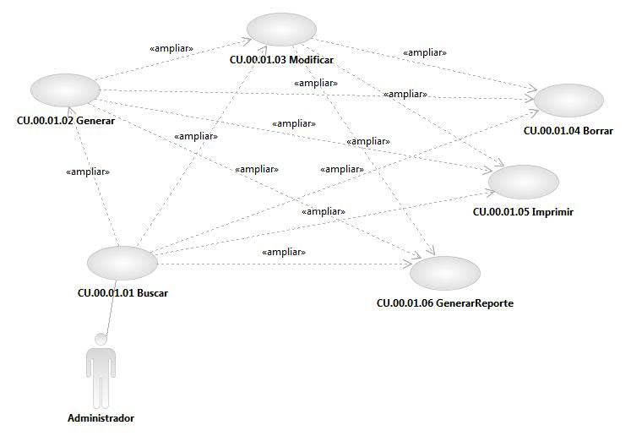

Especificación de Casos de Uso de Sistema: CU.00.01.01-Buscar

# CU.00.01.01 – Buscar

## Descripción Breve

El usuario genera una búsqueda en el catálogo seleccionado dentro del sistema de Gestión de Trámites.

## Actores

**Administrador**.- Actor encargado de administrar los elementos estructurales y funcionales del sistema.

El conjunto de los actores antes citados en lo subsecuente se les denominará USUARIO.

## Condiciones Previas

### El usuario deberá iniciar sesión en el sistema.

El usuario inicia una sesión en el sistema introduciendo el nombre de usuario y contraseña.

### El usuario deberá ubicarse en la pantalla indicada.

El usuario deberá seleccionar la opción “Gestión de Trámites” del menú principal de modo que las opciones anidadas se expandan, luego deberá seleccionar la opción “Catálogo”, y posteriormente la opción que desee administrar, al realizar esto, el sistema presentará al usuario la pantalla con la opción seleccionada.

## Flujo de Eventos

### Flujo Básico

| **Flujo Básico** | | | |
| --- | --- | --- | --- |
| **Usuario** | | **Sistema** | |
| 01 | El caso de uso inicia cuando introduce los criterios de búsqueda y selecciona la opción de “Buscar”. | 02 | Muestra mensaje de procesamiento.  Ver documento DSTMSG-MensajesDelSistema.docx (mensaje MSG26).  Si el sistema encuentra datos:  Muestra los datos del filtro indicado por el usuario.  Habilita las opciones de “Nuevo”, “Modificar”, “Borrar”, “Imprimir” y “Reporte”.  Ir al punto 03.  Si el sistema no encuentre datos del filtro indicado:  Muestra un mensaje. Ver documento DSTMSG-MensajesDelSistema.docx (mensaje MSG27).  Habilita la opción de “Nuevo”.  **Excepción 2**: En caso de que el usuario no haya informado algún criterio de búsqueda el sistema mostrará un mensaje de error. |
| 03 | Si desea:   * Agregar un nuevo registro:   Refiérase al Caso de Uso <<CU.00.01.02 – Generar>>.   * Modificar el registro:   Refiérase al Caso de Uso <<CU.00.01.03 - Modificar>>.   * Borrar el registro:   Refiérase al Caso de Uso <<CU.00.01.04 – Borrar>>.   * Imprimir pantalla:   Refiérase al Caso de Uso <<CU.00.01.05 – Imprimir>>.   * Generar reporte:   <<CU.00.01.06 – Generar Reporte>>. |  |  |
| 04 | Fin del caso |  |  |

## Flujos alternos

No aplica.

## Condiciones Posteriores

No aplica.

## Diagrama

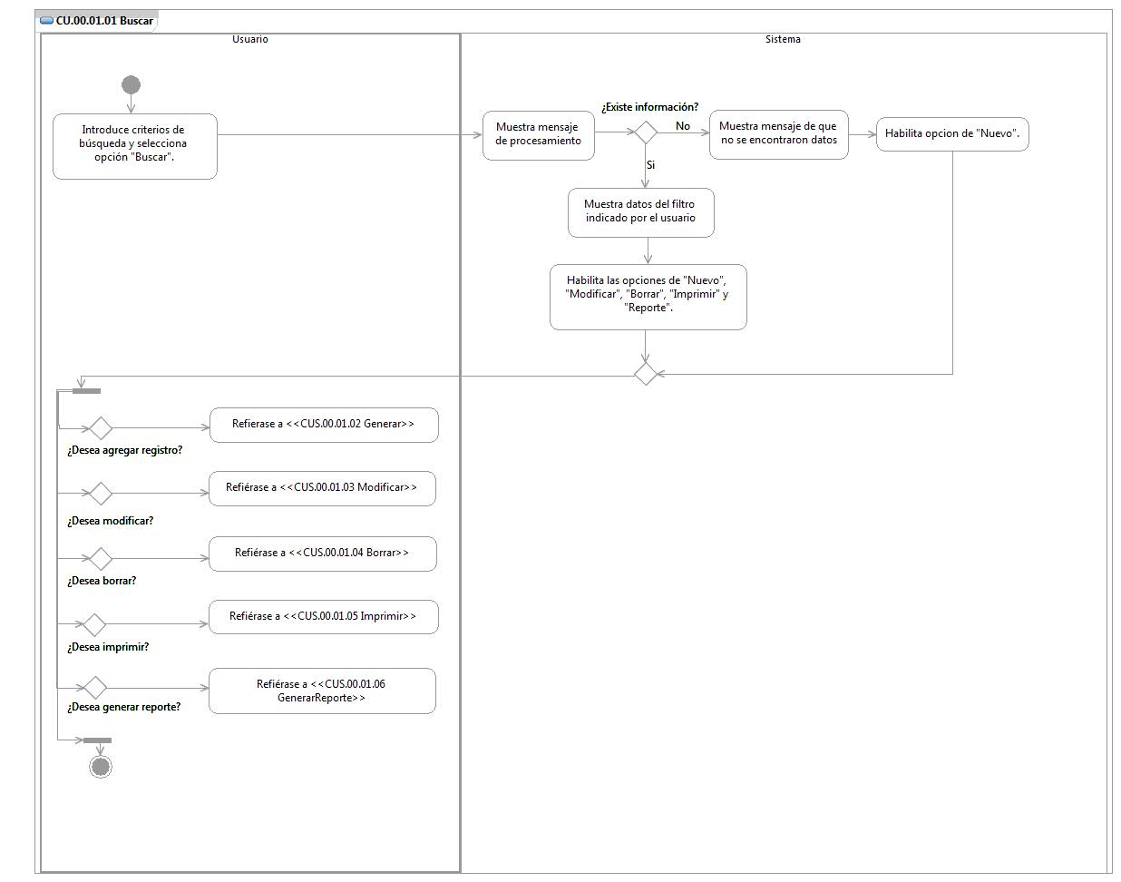

## Observaciones

|  |  |
| --- | --- |
| **Fecha** | **Observaciones** |
|  |  |

Especificación de Casos de Uso de Sistema: CU.00.01.02-Generar

# CU.00.01.02 – Generar

## Descripción Breve

El usuario genera un nuevo registro con los datos correspondientes en el catálogo seleccionado dentro del sistema de Gestión de Trámites.

## Actores

**Administrador**.- Actor encargado de administrar los elementos estructurales y funcionales del sistema.

El conjunto de los actores antes citados en lo subsecuente se les denominará USUARIO.

## Condiciones Previas

### El usuario deberá iniciar sesión en el sistema

El usuario inicia una sesión en el sistema introduciendo el nombre de usuario y contraseña.

### El usuario deberá ubicarse en la pantalla indicada

El usuario deberá seleccionar la opción “Gestión de Trámites” del menú principal de modo que las opciones anidadas se expandan, luego deberá seleccionar la opción “Catálogo”, y posteriormente la opción que desee administrar, al realizar esto, el sistema presentará al usuario la pantalla con la opción seleccionada.

### El usuario deberá realizar una búsqueda previa

El usuario deberá realizar una búsqueda previa en el catálogo con los datos a agregar para corroborar que no exista un registro. Para mayor detalle refiérase al CU.00.01.01 – Buscar.

## Flujo de Eventos

### Flujo Básico

| **Flujo Básico** | | | |
| --- | --- | --- | --- |
| **Usuario** | | **Sistema** | |
| 01 | El caso de uso inicia cuando introduce los datos del nuevo registro. |  |  |
| 02 | Si selecciona la opción “Guardar”:  Ir al punto 03.  Si selecciona la opción “Cancelar”:  Ir al punto 05. | 03 | Valida la información.  Si existe algún dato inconsistente:  Muestra mensaje de error correspondiente.  Ir a punto 05.  En caso contrario:  Muestra mensaje de procesamiento.  Ver documento DSTMSG-MensajesDelSistema.docx (mensaje MSG26).  Crea registro. |
| 04 | Si desea:   * Agregar un nuevo registro:   Refiérase al Caso de Uso <<CU.00.01.02 – Generar>>.   * Modificar el registro:   Refiérase al Caso de Uso <<CU.00.01.03 - Modificar>>.   * Borrar el registro:   Refiérase al Caso de Uso <<CU.00.01.04 – Borrar>>.   * Imprimir pantalla:   Refiérase al Caso de Uso <<CU.00.01.05 – Imprimir>>.   * Generar reporte:   <<CU.00.01.06 – Generar Reporte>>. |  |  |
| 05 | Fin del caso |  |  |

## Flujos alternos

No aplica.

## Condiciones Posteriores

No aplica.

## Diagrama

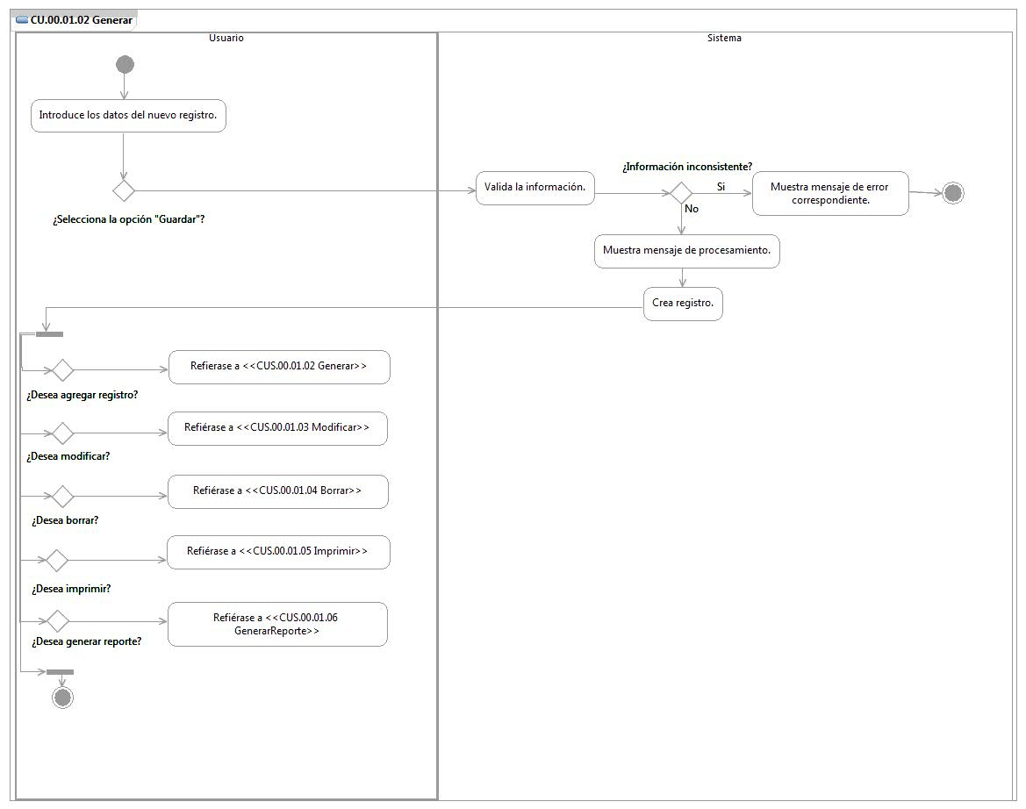

## Observaciones

|  |  |
| --- | --- |
| **Fecha** | **Observaciones** |
|  |  |

Especificación de Casos de Uso de Sistema: CU.00.01.03-Modificar

# CU.00.01.03 – Modificar

## Descripción Breve

El usuario modifica un registro existente con los datos correspondientes en el catálogo seleccionado dentro del sistema de Gestión de Trámites.

## Actores

**Administrador**.- Actor encargado de administrar los elementos estructurales y funcionales del sistema.

El conjunto de los actores antes citados en lo subsecuente se les denominará USUARIO.

## Condiciones Previas

### El usuario deberá iniciar sesión en el sistema

El usuario inicia una sesión en el sistema introduciendo el nombre de usuario y contraseña.

### El usuario deberá ubicarse en la pantalla indicada

El usuario deberá seleccionar la opción “Gestión de Trámites” del menú principal de modo que las opciones anidadas se expandan, luego deberá seleccionar la opción “Catálogo”, y posteriormente la opción que desee administrar, al realizar esto, el sistema presentará al usuario la pantalla con la opción seleccionada.

### El registro ya ha sido generado previamente

El usuario deberá realizar una búsqueda previa en el catálogo con los datos a modificar para corroborar que exista el registro (para mayor detalle refiérase al CU.00.01.01 – Buscar).

o

El usuario podrá modificar un elemento registrado en el catálogo (para mayor detalle refiérase al CU.00.01.02 - Generar).

## Flujo de Eventos

### Flujo Básico

| **Flujo Básico** | | | |
| --- | --- | --- | --- |
| **Usuario** | | **Sistema** | |
| 01 | El caso de uso inicia cuando selecciona la opción “Modificar”. | 02 | Habilita los campos que pueden ser editados. |
| 03 | Edita la información que requiere actualizar. |  |  |
| 04 | Si selecciona la opción “Guardar”:  Ir al punto 05.  Si selecciona la opción “Cancelar”:  Ir al punto 07. | 05 | Valida la información.  Si existe algún dato inconsistente:  Muestra mensaje de error correspondiente.  Ir a punto 07.  En caso contrario:  Muestra mensaje de procesamiento.  Ver documento DSTMSG-MensajesDelSistema.docx (mensaje MSG26).  Modifica registro. |
| 06 | Si desea:   * Agregar un nuevo registro:   Refiérase al Caso de Uso <<CU.00.01.02 – Generar>>.   * Modificar el registro:   Refiérase al Caso de Uso <<CU.00.01.03 - Modificar>>.   * Borrar el registro:   Refiérase al Caso de Uso <<CU.00.01.04 – Borrar>>.   * Imprimir pantalla:   Refiérase al Caso de Uso <<CU.00.01.05 – Imprimir>>.   * Generar reporte:   <<CU.00.01.06 – Generar Reporte>>. |  |  |
| 07 | Fin del caso |  |  |

## Flujos alternos

No aplica.

## Condiciones Posteriores

No aplica.

## Diagrama

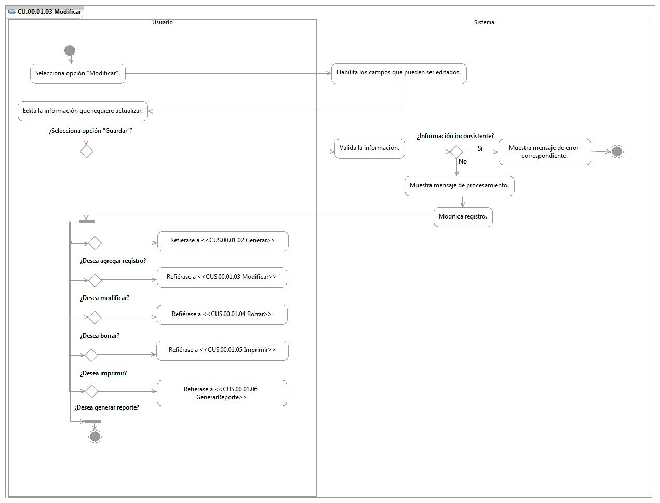

## Observaciones

|  |  |
| --- | --- |
| **Fecha** | **Observaciones** |
|  |  |

Especificación de Casos de Uso de Sistema: CU.00.01.04-Borrar

# CU.00.01.04 – Borrar

## Descripción Breve

El usuario elimina un registro en el catálogo seleccionado dentro del sistema de Gestión de Trámites.

## Actores

**Administrador**.- Actor encargado de administrar los elementos estructurales y funcionales del sistema.

El conjunto de los actores antes citados en lo subsecuente se les denominará USUARIO.

## Condiciones Previas

### El usuario deberá iniciar sesión en el sistema

El usuario inicia una sesión en el sistema introduciendo el nombre de usuario y contraseña.

### El usuario deberá ubicarse en la pantalla indicada

El usuario deberá seleccionar la opción “Gestión de Trámites” del menú principal de modo que las opciones anidadas se expandan, luego deberá seleccionar la opción “Catálogo”, y posteriormente la opción que desee administrar, al realizar esto, el sistema presentará al usuario la pantalla con la opción seleccionada.

### El registro ya ha sido generado previamente

El usuario deberá realizar una búsqueda previa en el catálogo con los datos a borrar para corroborar que exista el registro (para mayor detalle refiérase al CU.00.01.01 – Buscar).

o

El usuario podrá borrar un elemento registrado o modificado en el catálogo (para mayor detalle refiérase al CU.00.01.02 - Generar o CU.00.01.03 Modificar).

## Flujo de Eventos

### Flujo Básico

| **Flujo Básico** | | | |
| --- | --- | --- | --- |
| **Usuario** | | **Sistema** | |
| 01 | El caso de uso inicia cuando selecciona la opción de “Borrar”. | 02 | Solicita confirmación para borrar el registro.  Ver documento DSTMSG-MensajesDelSistema.docx (mensaje MSG28). |
| 03 | Si selecciona la opción “Aceptar”:  Ir al punto 04.  Si selecciona la opción “Cancelar”:  Ir al punto 06. | 04 | Muestra mensaje de procesamiento.  Ver documento DSTMSG-MensajesDelSistema.docx (mensaje MSG26).  Elimina el registro. |
| 05 | Si desea:   * Agregar un nuevo registro:   Refiérase al Caso de Uso <<CU.00.01.02 – Generar>>.   * Imprimir pantalla:   Refiérase al Caso de Uso <<CU.00.01.05 – Imprimir>>.   * Generar reporte:   <<CU.00.01.06 – Generar Reporte>>. |  |  |
| 06 | Fin del caso |  |  |

## Flujos alternos

No aplica.

## Condiciones Posteriores

No aplica.

## Diagrama

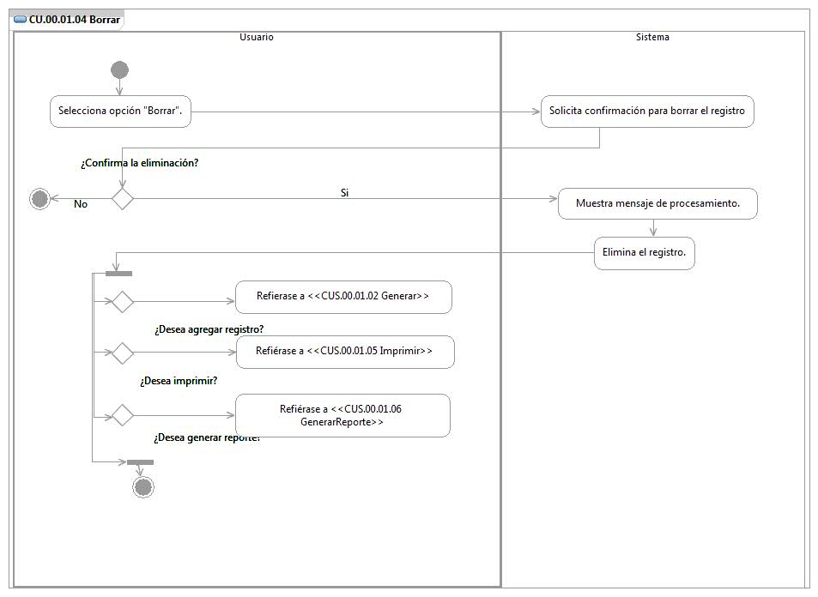

## Observaciones

|  |  |
| --- | --- |
| **Fecha** | **Observaciones** |
|  |  |

Especificación de Casos de Uso de Sistema: CU.00.01.05-Imprimir

# CU.00.01.05 – Imprimir

## Descripción Breve

El usuario imprime pantalla con los datos correspondientes del catálogo seleccionado dentro del sistema de Gestión de Trámites.

## Actores

**Administrador**.- Actor encargado de administrar los elementos estructurales y funcionales del sistema.

El conjunto de los actores antes citados en lo subsecuente se les denominará USUARIO.

## Condiciones Previas

### El usuario deberá iniciar sesión en el sistema

El usuario inicia una sesión en el sistema introduciendo el nombre de usuario y contraseña.

### El usuario deberá ubicarse en la pantalla indicada

El usuario deberá seleccionar la opción “Gestión de Trámites” del menú principal de modo que las opciones anidadas se expandan, luego deberá seleccionar la opción “Catálogo”, y posteriormente la opción que desee administrar, al realizar esto, el sistema presentará al usuario la pantalla con la opción seleccionada.

### El usuario deberá realizar una búsqueda previa

El usuario deberá realizar una búsqueda previa en el catálogo para mostrar el detalle del registro a imprimir en pantalla. Para mayor detalle refiérase al CU.00.01.01 – Buscar.

## Flujo de Eventos

### Flujo Básico

| **Flujo Básico** | | | |
| --- | --- | --- | --- |
| **Usuario** | | **Sistema** | |
| 01 | El caso de uso inicia cuando selecciona la opción “Imprimir”. | 02 | Muestra pantalla de configuración para la impresión. |
| 03 | Configura la impresión de acuerdo a su necesidad. |  |  |
| 04 | Si selecciona la opción “Imprimir”:  Ir al punto 05.  Si selecciona la opción “Cancelar”:  Ir al punto 07. | 05 | Envía información a impresora |
| 06 | Si desea:   * Agregar un nuevo registro:   Refiérase al Caso de Uso <<CU.00.01.02 – Generar>>.   * Modificar el registro:   Refiérase al Caso de Uso <<CU.00.01.03 - Modificar>>.   * Borrar el registro:   Refiérase al Caso de Uso <<CU.00.01.04 – Borrar>>.   * Imprimir pantalla:   Refiérase al Caso de Uso <<CU.00.01.05 – Imprimir>>.   * Generar reporte:   <<CU.00.01.06 – Generar Reporte>>. |  |  |
| 07 | Fin del caso |  |  |

## Flujos alternos

No aplica.

## Condiciones Posteriores

No aplica.

## Diagrama

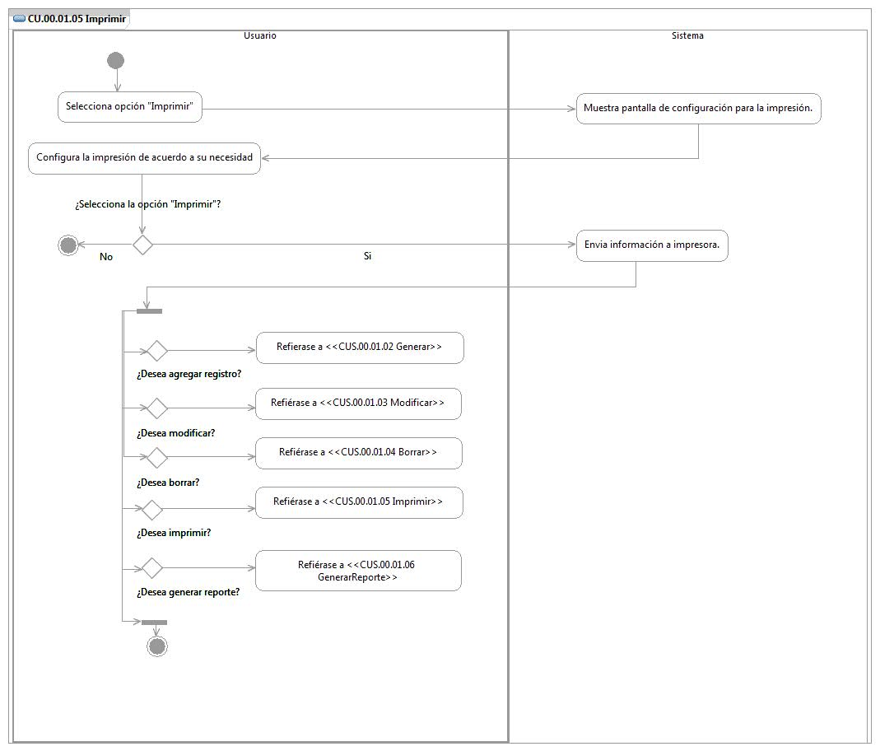

## Observaciones

|  |  |
| --- | --- |
| **Fecha** | **Observaciones** |
|  |  |

Especificación de Casos de Uso de Sistema: CU.00.01.06-GenerarReporte

# CU.00.01.06 – Generar Reporte

## Descripción Breve

El usuario genera reporte con los datos correspondientes del catálogo seleccionado dentro del sistema de Gestión de Trámites.

## Actores

**Administrador**.- Actor encargado de administrar los elementos estructurales y funcionales del sistema.

El conjunto de los actores antes citados en lo subsecuente se les denominará USUARIO.

## Condiciones Previas

### El usuario deberá iniciar sesión en el sistema

El usuario inicia una sesión en el sistema introduciendo el nombre de usuario y contraseña.

### El usuario deberá ubicarse en la pantalla indicada

El usuario deberá seleccionar la opción “Gestión de Trámites” del menú principal de modo que las opciones anidadas se expandan, luego deberá seleccionar la opción “Catálogo”, y posteriormente la opción que desee administrar, al realizar esto, el sistema presentará al usuario la pantalla con la opción seleccionada.

### El usuario deberá realizar una búsqueda previa

El usuario deberá realizar una búsqueda previa en el catálogo. Para mayor detalle refiérase al CU.00.01.01 – Buscar.

## Flujo de Eventos

### Flujo Básico

| **Flujo Básico** | | | |
| --- | --- | --- | --- |
| **Usuario** | | **Sistema** | |
| 01 | El caso de uso inicia cuando selecciona la opción de “Reporte”. | 02 | Muestra pantalla con el listado de reportes a generar en el módulo. |
| 03 | Selecciona nombre del reporte a generar. |  |  |
| 04 | Selecciona el icono de formato en el que requiere salga el reporte. | 05 | Muestra mensaje de procesamiento.  Ver documento DSTMSG-MensajesDelSistema.docx (mensaje MSG26).  Crea y presenta el reporte. |
| 06 | Fin del caso |  |  |

## Flujos alternos

No aplica.

## Condiciones Posteriores

No aplica.

## Diagrama

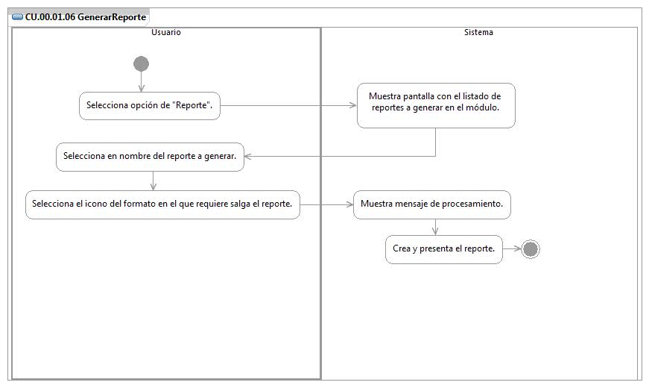

## Observaciones

|  |  |
| --- | --- |
| **Fecha** | **Observaciones** |
|  |  |

# Firmas de elaboración, revisión y aprobación

| **Elaboró** | **Revisó** | **VoBo** |
| --- | --- | --- |
|  |  |  |
| Patricia Vázquez Montellano  Analista | Jaime Enrique Suárez Romero  Líder de Proyecto | Germán Zamorano Aguilar  Director General Adjunto de Innovación y Desarrollo Tecnológico |